МІНІСТЕРСТВО ОСВІТИ І НАУКИ УКРАЇНИ
Глухівський національний педагогічний університет
імені Олександра Довженка

Кафедра фізико-математичної освіти

МАГІСТЕРСЬКА РОБОТА
ТЕМА: «Методика застосування технологій Web 2.0 у процесі вивчення розділу «Механіка» у шкільному курсі фізика.»

Виконала:
студентка 62М-Ф групи
спеціальність 014.08
Середня освіта (Фізика) Коломеєць А.Р.
Науковий керівник:
Кандидат педагогічних наук,
доцент фізико-математичної освіти та інформатики ,
Кухарчук Р.П..

Дата захисту «____» ______________2022 р.

Національна оцінка ________________

Кількість балів: _______Оцінка: ECTS _____

Члени комісії ____________ _________________
(підпис) (прізвище та ініціали)
_____________ ________________
(підпис) (прізвище та ініціали)
_____________ ________________
(підпис) (прізвище та ініціали)

Глухів 2021
ЗМІСТ

ВСТУП 3
Розділ 1. Теоретичні аспекти використання інтернет-технологій. 6
1.1.Використання технологій Web 2.0 у навчанні. 6
1.2. Сервіси Web 2.0 та освітні переваги. 10
1.3. Проблеми, що впливають на використання технологій Web 2.0 у викладанні та навчанні. 15
1.4. Загальні рекомендації щодо застосування Інтернет-технологій на уроках фізики. 18
Висновок до розділу 1 21
Розділ 2.Навчально-дослідницька діяльність в Інтернет-просторі. 22
2.1. Використання технологій Web 2.0 на уроці фізики. 22
2.2. Інтернет-ресурси для використання на уроках фізики з розділу «Механіка». 29
2.3. Використання сайту Phet на уроках фізики. 33
Висновок до розділу 2. 37
Розділ 3. Практичне впровадження технологій Web 2.0. у процесі вивчення розділу «Механіка» у шкільному курсі фізика 39
Розділ 3.1. Урок з фізики з використанням технологій Web 2.0. 39
3.2. Урок фізики з використанням технологій WEB 2.0. Комп’ютерна лабораторна робота. 42
3.3. Комп’ютерна лабораторна робота з використанням програми Lab4Physics. 45
Висновки 49
СПИСОК ВИКОРИСТАНИХ ДЖЕРЕЛ 51
ДОДАТКИ 57

ВСТУП
Сучасне суспільство живе у світі, де у всіх сферах життя використовуються комп’ютерні пристрої, уміння їх використовувати стало необхідністю для всіх. У зв’язку зі все повсюдною інформатизацією молоде покоління вчиться використовувати ресурси інтернету не тільки для відпочинку, а й для навчання.
Сучасний етап розвитку суспільства поставив перед системою освіти цілий ряд принципово нових задач, серед яких особливо виділено необхідність підвищення якості та доступності освіти, посилення зв’язків між різними рівнями освіти, інтеграція в світовий науково-освітній простір. Тому до випускників школи ставиться низка вимог: висока загальна культура, широкий науковий світогляд, необхідний рівень пізнавальних та творчих навичок, цілеспрямованість до самоосвіти та самовихованню. Також зараз при соціально-економічних змінах потребуючою стала особистість, яка здатна критично мислити, володіти рядом таких якостей, як освіченість, соціальна активність, спостережливість, комунікабельність, здатність до співпраці, кмітливість, ініціативність, креативність. Зрозуміло, що така особистість може сформуватися у відповідному середовищі. На жаль, в сучасних школах навчально-пізнавальна діяльність не завжди напрямлена ​​на розвиток таких якостей в учнів. [15]
У наші дні, коли ми спостерігаємо технологічне вдосконалення із запаморочливою швидкістю, багато подій, з якими ми стикаємося, використовуємо та спостерігаємо в нашому повсякденному житті, пов’язані з фізикою. Отже, сучасним людям необхідно мати загальну освіту фізичної культури, щоб розуміти та коментувати технологічні розробки, які впливають на кожен етап життя. Виховання людей, які мають наукову перспективу, які можуть співвідносити науку й технології та розуміють важливість науки й техніки для розвитку суспільства, є чітко визначеним серед загальних принципів фізичної освіти. Окрім засвоєння основних законів фізики, заняття з фізики в середній освіті мають також сприяти отриманню учнями необхідної інформації та навичок, щоб досягти успіху в світі, де домінують наука й технології. У наших школах загалом домінує заучування, і, як природній наслідок цього, учні запам’ятовують те, що вони вивчають, не надаючи знанням значущості, і не пов’язують наукову освіту з повсякденним життям.
Зрозумілий інтерес учнів до використання мережі Інтернет вище, ніж до природничих наук, але фізика ‒ наука експериментальна. Фізичний експеримент ‒ демонстраційний і лабораторний ‒ умова не тільки глибокого, але і осмисленого сприйняття фізики як науки про навколишній світ.
Найважливішим завданням школи, в тому числі, і викладання фізики, є формування особистості, здатної орієнтуватися в потоці інформації в умовах безперервної освіти. Усвідомлення загальнолюдських цінностей можливо тільки при відповідному пізнавальному, моральному, етичному та естетичному вихованні школяра. У зв'язку з цим головну мету навчання можна конкретизувати більш значущими цілями:
- виховання у школярів в процесі діяльності позитивного ставлення до науки взагалі, і до фізики зокрема;
- розвиток інтересу до фізичних знань, науково ‒ популярних статей, життєвих проблем. [32]
На сучасному етапі розвитку школи висувається завдання перетворення традиційної системи навчання в якісно нову систему освіти ‒ завдання виховання грамотної, продуктивно ‒ мислячої людини, адаптованої до нових умов життя в суспільстві. Природно в навчально‒виховному процесі стає установка на самостійне отримання знань учнями, на їх самоосвіту і на самопізнання.
У зв'язку з цим в даний час особлива увага приділяється індивідуальному (орієнтованому на особистість) підходу при навчанні учнів, створення умов, для того щоб дитина опанувала різноманітні способи самоосвіти, отримання та засвоєння знань, розвивавала свій творчий потенціал. Одним з найважливіших напрямків, які вирішують цю задачу є впровадження інтернет-технологій, в процес навчання. Тим паче, з сьогоднішньою ситуацією в країні вчителі та учні повинні вміти користуватися ресурсами інтернету.
Метою даної роботи є узагальнення досвіду з використання технологій Web 2.0 на уроках фізики з розділу «Механіка».
Завдання: допомогти учням через використання Інтернет-ресурсів створити умови для оволодіння загально-начальних навиків, знаннями з предмету і для формування інтересу до фізики.
Проблема дослідження: як впливають ресурси інтернету на якість підготовки учнів з предмета фізика.
Метою дослідження є теоретичне обґрунтування особливостей використання технологій Web 2.0 в процесі навчання на уроках фізики з розділу «Механік».
Об'єкт дослідження: освітній процес у школі.
Предмет дослідження: використання інтернет‒технологій в процесі навчання учнів у школі на уроках фізики.
Відповідно до проблеми, об'єкту та предмету дослідження були висунуті наступні завдання:
- визначити теоретичні основи використання технологій Web 2.0 на уроках фізики;
- розкрити можливості інтернет‒технологій в освіті на сучасному етапі;
- представити способи використання інтернет‒ресурсів на уроках фізики;
- виявити вплив інформаційних технологій на сприйняття навчального матеріалу учнями.

Розділ 1. Теоретичні аспекти використання інтернет-технологій.

1.1.Використання технологій Web 2.0 у навчанні.
Сьогодні технології відіграють надзвичайно важливу роль у житті молодих поколінь.
Усі аспекти їхнього повсякденного життя управляються за допомогою сучасних пристроїв і сервісів. Крім того, наше суспільство постійно змінюється, тому учні повинні стикатися з новими викликами. Від них вимагається отримати нові навички, такі як цифрові навички, вирішення проблем, критичне мислення, навички співпраці, творчість тощо. Тому нові техніки та педагогічні моделі (такі як перевернутий клас, самонавчання, проектне навчання, гейміфікація, соціальні медіа, безкоштовні онлайн‒інструменти навчання тощо) необхідні для підготовки їх для майбутнього життя. Порівнюючи традиційні педагогічні методи з освітою сьогодні, можна зазначити, що нині головним завданням у навчанні є пробудження в учнів цікавості та бажання вчитися. Ефективним способом виявити в учнів цікавість до предмету ‒ це використання ресурсів інтернету.[22]
Web 2.0 був винайдений у 1989 році британським вченим Тімом Бернерсом-Лі, для обміну інформацією між науковцями, які там працюють. Відтоді можна помітити стрімкий розвиток у цій сфері, три етапи зростання Інтернету (web1.0, web 2.0, web 3.0). Якщо говорити про web1.0, це означає лише обмін інформацією, тоді як головною особливістю web 2.0 є взаємодія. Web 2.0 більше стосується спілкування та співпраці на різних онлайн‒платформах без навичок веб-дизайну та публікації.
У всіх випадках односторонній зв’язок не є ефективним, це був не єдиний мінус Web 1.0, завдяки якому виник Web 2.0. Термін Web 2.0 зазвичай асоціюється з веб‒додатками, які допомагають у двосторонньому спілкуванні. Це, в основному, дизайн, орієнтований на користувача, який асоціюється з такими термінами, як інтерактивність, співпраця, обмін інформацією/знаннями тощо. Раніше лише рекламодавцям, видавцям і власникам веб‒сайтів дозволялося ділитися своїми знаннями та інформацією у всесвітній мережі. Сьогодні це більше, ніж просто обмін знаннями та інформацією. Web 2.0 дозволяє кожній людині публікувати свої думки, погляди, філософію. Web 2.0 це все про взаємодію, обмін і спілкування.[35]
Web 2.0 — це популярний термін, який використовується для другого покоління Всесвітньої павутини та таких програм, як блоги, вікі, RSS і соціальні закладки.
Одна з головних відмінностей між Web 2.0 і традиційною всесвітньою павутиною полягає в більшій співпраці між користувачами Інтернету та іншими користувачами, такими як постачальники цифрових послуг і підприємств. У той час як Web 1.0 було програмним забезпеченням, організованим навколо сторінок, технологій і бізнесу, Web 2.0 організовано навколо звичайних людей і послуг. В епоху Web 1.0 користувачі Інтернету мали можливість читати цифровий вміст веб‒сторінки, але не могли створювати власний, оскільки єдиною особою, яка могла оновлювати вміст веб‒сторінки, був її веб‒майстер. Іншими словами Web 1.0 не був орієнтований на контент, створений користувачами, тобто створення цифрового контенту користувачами інтернету.
Ключовими особливостями Web 2.0 є:
- Відкритий доступ для всіх користувачів інтернету. Web 2.0 стосується всіх людей будь-якого віку та будь-якого рівня освіти та фінансового стану, які використовують Інтернет для спілкування, співпраці, творчості.
- Забезпечує співпрацю, колективні дії та використання соціальних мереж.[37] Сервіси соціальних мереж (соціальні мережі) — це сайти, які дозволяють кожному користувачеві безкоштовно створити домашню сторінку. Користувачі, які використовують служби соціальних мереж, можуть спілкуватися з іншими користувачами, завантажувати файли, спілкуватися за допомогою миттєвих повідомлень або писати в блоги. Соціальні мережі також можуть містити посилання на контент, створений користувачами інтернету.
- Дозволяє особисте вираження та поширення ідей. Кожен користувач інтернету має можливість «писати» на блоги, форуми, додавати коментарі на тему, яка його цікавить, тощо.
- Дозволяє створювати та обмінюватися цифровим вмістом. Типовим прикладом виробництва та обміну цифровою інформацією є Вікіпедія.
Стрімкий розвиток технологій за останні роки та їх інтеграція в усі сфери нашого життя тепер є фактом. Однією зі сфер, у якій відображена ця інтеграція нових технологій, є освіта. Технології Web 2.0 є одними з цифрових технологій, які все більше допомагають змінити деякі характеристики теперішніх і майбутніх учнів, і ці зміни можуть вимагати радикальних змін у методах навчання та викладання.
Ці технології є гнучкими, покращують спільне вирішення проблем, додають цінності, покращують участь учнів у навчальних спільнотах, мають мінімальну вартість і вимагають від викладачів мінімум часу.
Функції Web 2.0 дозволяють учням спілкуватися один з одним, створювати, генерувати інформацію, відео та програми в глобальному масштабі, а також коментувати, навчатися, створювати та активно брати участь у навчальному процесі. Учень має бути в центрі уваги, а вчитель має бути поруч із ним як наглядач і провідник.[10]
Іншим аспектом Web 2.0 є інтерактивність, яка дозволяє учням публікувати та ділитися своїм контентом, а також критикувати контент інших учнів.
Інтернет-сервіси стають невід'ємною складовою будь-якої форми навчання. Наприклад, працюючи дистанційно, вчитель може провести вебінар, який учні будуть дивитися в режимі реального часу або запису, дати посилання на методичні матеріали в описі до відео, а потім організувати контроль через онлайн-тести. Сервіси Web 2.0 також допомагають систематизувати та зберігати методичні та дидактичні матеріали.
Використання Web 2.0 в освіті важливо не лише для учнів, а й для викладачів. Вчителі можуть використовувати Web2.0 різними способами, щоб створити навчальні можливості для учнів. Здається, такі інструменти, як вікі, блоги та віртуальні середовища, мають необмежені можливості у сфері освіти. Усі ці інструменти дозволяють викладачам та учням використовувати інтернет більше як платформу, а не лише як засіб інформації.[16]

1.2. Сервіси Web 2.0 та освітні переваги.
Технології Web 2.0 дозволяють організувати навчання через інтернет. Але окремого сервісу для цього, як правило, недостатньо: довідкова інформація може зберігатися на сайті енциклопедії, наприклад Wikipedia, ілюстративний матеріал у фотоархівах, відзняті відео- та аудіоуроки – на сайтах типу YouTube, для спілкування з учнями можна використовувати сайти блогів, такі як LiveJournal.[24] Втім, одна із переваг Web 2.0 укладена у можливості ефективного спілкування. Технологія створення та розвитку спільнот Web 2.0, дозволяє викладачеві спілкуватися з кількома учнями в реальному часі через систему миттєвих повідомлень або ж надаючи завдання через мережеві щоденники. Серед соціальних сервісів є календарі, які дозволяють організувати планування занять. У загальному випадку, перш ніж розпочинати навчання у форматі Web 2.0, викладачеві потрібно зібрати всі необхідні дані на різних сервісах та зв'язати їх мережею перехресних посилань.
Зараз існує величезна кількість мережевих технологій другого покоління, які сприяють розвитку особистісно-орієнтованого аспекту сучасного процесу освіти, їх багатогранність та різноманітність просто вражає. Це такі сервіси як, наприклад:
- віртуальні дошки;
- онлайн графіка (редактори, анімація);
- відеоролики, презентації;
- послуги створення документів, офіс-сервіси;
- бібліотеки, інтерактивне онлайн телебачення, вікі-середовища;
- карти;
- тести, анкетування та опитувальники;
- соціальні мережі, блоги, форуми, мережеві щоденники та ін.
Як же користуватися сервісами Web 2.0 в освіті?
Вікі
Вікі — це мережевий інструмент для спілкування та співпраці, який можна використовувати для залучення учнів до освітніх програм разом з іншими в середовищі спільної роботи, учні можуть використовувати вікі для розробки дослідницьких проєктів, а також публікувати матеріал та примітки, даючи можливість усім редагувати та коментувати. Зі свого боку вчителі можуть використовувати вікі як базу знань, яка дозволить їм ділитися занепокоєннями та думками щодо практики викладання, а також мати можливість публікувати та документувати їх.

Вікі також можна використовувати як інструмент презентації замість традиційного програмного забезпечення, такого як PowerPoint, щоб учні могли безпосередньо коментувати та переглядати вміст презентації, коли вона відбувається. Незважаючи на те, що вікі можуть мати багаторазове застосування в освіті, вони лише нещодавно почали застосовувати свої можливості в освіті. Вікі-програми сприятимуть не тільки спілкуванню, але й колективній ідентифікації, формуванню та обміну знаннями, які є важливими якостями в освітньому контексті. [18]

Блоги

Блоги, тобто технології соціальних мереж, мають потенціал для надання освітньої підтримки учням і викладачам. Використання блогів у сфері освіти є поширеною практикою, що підтверджується, серед іншого, кількістю освітніх блогів, як правило, людьми, які працюють у сфері освіти (вчителі, директори шкіл, освітні організації).

Блоги допомагають учням розвивати творче, інтуїтивно зрозуміле, критичне, аналітичне та спільне мислення. Учні стають більш соціальними, оскільки блоги дозволяють їм висловлювати свою думку, заохочують їх до співпраці, мають автономію та взаємодію з однолітками, гнучкість у навчанні та більший доступ до якісної інформації. Що стосується вчителів, вони можуть створити власний блог для будь-якої теми чи уроку, який вони оберуть, регулярно оновлюючи його, додаючи оголошення, посилання та завдання для уроку та надаючи своїм учням можливість брати участь, писати коментарі, думки та запитання щодо новин або теми, які цікавлять, висловити свою думку щодо діяльності, яку вони виконували на уроці. Вони є засобом вільного вираження, реакції та зв’язку. Також сприяють створенню «спільнот», у той час як динаміка спільної фільтрації, рекомендацій/повідомлень пропонує способи оцінки та критики навчання. Крім того, ще один важливий аспект полягає в тому, що він зменшує відчуття ізоляції, яке може супроводжувати дистанційну освіту.[18]

RSS
RSS (найчастіше ця абревіатура розшифровується як Real Simple Syndication – дуже простий збір інформації) — спеціальний формат даних, що підтримує стандарт XML і служить одній меті: надати користувачам можливість відстежувати появу свіжих новин на блогах, стрічках новин та інших регулярно оновлюваних сайтах, не заходячи на самі сайти.
RSS дозволяє:
- Проводити попередню підготовку до навчальних занять (підбір електронних освітніх ресурсів, розробку наочного супровідного матеріалу, складання завдань та ін.), використовуючи домашні комп'ютери зі стандартним набором програмного забезпечення.
- Працювати з інструментами інтерактивної дошки (інструменти письма та малювання, робота з колекціями освітніх ресурсів, здійснення зворотного зв'язку) без встановлення спеціалізованого програмного забезпечення та прив'язки до конкретних комп'ютерів навчальних класів.
- Отримувати через інтернет доступ до матеріалів проведених занять з метою їх повторного вивчення або використання для підготовки до нових занять з аналогічної або суміжної тематики.
- Створювати тематичні колекції електронних освітніх ресурсів для їх використання на заняттях, що проводяться у навчальних класах з інтерактивною дошкою.[11]
Відеоканали
Розглянемо на прикладі YouTube. Даний канал є одним із найпопулярніших веб-ресурсів, що володіє величезними можливостями для навчання. У ньому розміщено понад 10 мільйонів відео, помічених як навчальні.
Повністю безкоштовний, YouTube має великий потенціал для використання в освітньому процесі:
- Показ відеороликів, які можуть збагатити урок.
Монотонність та сухість уроку зникнуть, якщо вчитель покаже учням у динаміці якийсь процес або явище. Це може сприяти підвищенню уваги та інтересу учнів.
- Створення YouTube плейлистів.
Дані плейлисти можуть бути завданнями для учнів або рекомендованими для вивчення теми додатковими ресурсами.
- Відеозапис уроків, зберігання їх для наступного перегляду.
У будь-який момент учні можуть звернутися до відеоканалу.
- Обробка відео на Youtube.
За допомогою онлайн-конструкторів вчитель може створити інтерактивне відео з завданнями, паузами, додатковими коментарями. [28]
Сервіси Google
Для ведення електронних журналів, з яких учні завжди мають можливість дізнатись кількість зароблених балів за семестр, а також для спільного використання тестів, презентацій, навчальних посібників тощо. використовується сервіс.

GoogleDrive.
Це сховище даних, яке дозволяє учням зберігати свої дані на серверах у хмарі та ділити ними з іншими.
Для отримання онлайн консультації у вчителя або однокласників, для спілкування на вільні теми ‒ широко використовується чат Google. Таким чином, учні опановують основні методи та прийоми різних типів усної та письмової комунікації.[13]

Сервіс Google+ дає можливість презентувати себе у спільноті та розвиває вміння учнів працювати як з текстовою інформацією, так і з аудіовізуальним контентом, який вони найчастіше розміщують на онлайн сервісах (Picasa, YouTube, Prezi та ін.).
Сервіс Academy Google надає можливість ефективного пошуку наукової літератури. Використовуючи єдину форму запиту, можна шукати різні предметні області та різні джерела, включаючи статті, дисертації, книги, реферати, опубліковані видавництвами наукової літератури, професійними асоціаціями, вищими навчальними закладами та іншими науковими організаціями. Майбутні випускники мають можливість працювати з якісною літературою, написаною науковим стилем.
Календар Google використовується для планування заходів, запрошення учасників події, чудовий засіб нагадування про терміни здачі того чи іншого завдання.[34]

1.3. Проблеми, що впливають на використання технологій Web 2.0 у викладанні та навчанні.
На відміну від інтернету 1990-х років, інструменти Web 2.0 роблять веб-сайти динамічними та придатними для співпраці, і це дві відмінні переваги, якими викладачі можуть скористатися в класі, щоб залучити своїх учнів до навчання. Здебільшого традиційні методи роботи в класі, якими користуються вчителі, все ще залишаються переважно пасивними – учні читають з підручника та записують свої відповіді на завдання. Незважаючи на те, що багато вчителів заохочують обговорення в класі та групову діяльність, обмеження часу на занятті та неохоча участь у класі віч-на-віч часто обмежують співпрацю в традиційному класі. Однак інструменти Web 2.0 можуть забезпечити учнів певною анонімністю під час обговорення, що часто дозволяє більше залучати до дискусій. Крім того, інструменти Web 2.0 можуть дозволити негайний зворотний зв’язок або дати учням більше часу, щоб зібратися з думками перед відповіддю на запитання. Найважливішими перевагами принципів Веб 2.0 в освіті є можливості поширення релевантного контенту через мережеві спільноти; залучення учнів до спільної діяльності зі створення та вдосконалення мережевих навчальних матеріалів; розвиток у майбутніх спеціалістів навичок вирішення професійних завдань за допомогою онлайн-спілкування; вдосконалення форм контролю самостійної роботи учнів; залучення учасників навчальної діяльності у створення електронних енциклопедій; таким чином, принципи Web 2.0 дозволяють підвищити доступність, якість і швидкість навчання за допомогою розширення масштабів багатосторонньої різноспрямованої комунікації, учасники якої досягають цілей навчання за допомогою вдосконалення навичок управління своєю присутністю в цифровому середовищі.[29]

Очевидно, що Web 2.0 має деякі недоліки. Більшість вчителів використовує ці інструменти, і деякі учні відчувають себе перенасиченими. Вчителі відкривають для себе чудовий інструмент Web 2.0 і зловживають ним – Case and Point Prezi. Спочатку це був чудовий інструмент як замінник PowerPoint, але зараз Prezi використовується настільки часто, що деяким учням він набрид так само, як PowerPoint.
Іншим недоліком є проблеми конфіденційності з Web 2.0. Більшість із цих інструментів вимагають від кожного учня створення облікового запису. Коли вони створюють облікові записи, веб-сайт зберігає та іноді продає їхню інформацію. Хоча закони COPPA вирішують ці питання для учнів віком до 13 років. Хоча є деякі сайти, які дозволяють освітній обліковий запис без збору інформації або з обмеженим збором інформації, більшість інструментів Web 2.0 цього не роблять. [1]
Перевантаження інформацією. Забагато інформації щодня публікується багатьма людьми з різними думками. Це створює плутанину для учнів, а якість вмісту є ненадійною. Більшість інформації вчитель повинен перевірити перед тим як надавати її учням.
Свобода публікації поглядів і коментарів надає гарні можливості для конкурентів і суперників публікувати негативні коментарі, які можуть не найкращим чином обернутися для учня.
Забагато фальшивих ідентифікаторів і спамерів. На сайтах є багато непотрібної реклами, тому учням потрібно надавати методичні рекомендації, щодо користування сайтами.
Велика кількість проведення часу за комп'ютером (можливість до зниження зору), учні все менше хочуть читати книги, так як в інтернеті можна подивитися фільм або прочитати в скороченні (хоча все ж таки залишається, які вміють і користуватися інтернетом, і люблять почитати звичайні книги). Отримання та передача хибних відомостей, формування недостовірних понять про об'єкти, явища та процеси, погіршення здоров'я: втрата зору (комп'ютерний зоровий синдром), гіподинамія, викривлення постави, психічні та інтелектуальні порушення розвитку, шкідлива інформація (асоціальні сайти), релігійні секти, таємні товариства (фанати, самогубці та ін.), екстремістські сайти (скінхеди, неонацисти та ін.), реклама насильства, нецензурна лексика, порнографічні сайти, психологічний тиск, маніяки, шахраї, підліткова агресія, комп'ютерна або інтернет - залежність.[21]

1.4. Загальні рекомендації щодо застосування Інтернет-технологій на уроках фізики.
Планування проведення уроку з застосуванням інтернет-ресурсів характеризується такими аспектами:
1. Підготовчий етап. Вчитель визначає факт необхідності застосування інтернет-ресурсів на уроці певного типу.
На підготовчому етапі вчитель повинен ознайомитись з теоретичним аспектом використання Інтернет-технологій, а також мати досвід проведення уроків із застосування ресурсів Інтернету. На цьому етапі вчитель повинен оцінити ситуацію із застосуванням Інтернет-технологій:
Наскільки ефективне використання? Як вплине застосування Інтернет-ресурсів на якість навчання? Як вплине на соціальний розвиток учнів?
2. Аналіз та оцінка. Постановка мети уроку, визначення завдань, передбачення розвитку особистісних і соціальних якостей учнів, формування інформаційної культури суб’єктів навчання в умовах інформаційного суспільства. Аналіз передбачає знайомство вчителя з Інтернет-технологіями, можливості практичного використання їх на етапах підготовки та проведенні уроків. При виборі Інтернет-технологій важливим аспектом є врахування вікових особливостей учнів.
При підготовці до уроку вчитель повинен провести аналіз аспектів навчально-виховного аспекту, таких як: продумати конспект уроку, визначити роль використання інтернет-технологій, визначити форми навчальних занять із застосування технологій інтернету.
- Вибір Інтернет-технологій до уроку. Вчитель має продумати який саме інтернет-ресурс буде ним використано н уроці.
Вчитель повинен пам’ятати:
- які цілі повинні бути досягнуті на уроці з застосування Інтернет-технологій;
- які освітні ресурси і форма проведення повинні дати оптимальні результати;
- які знання з інших дисциплін будуть опорою на даному уроці;
4. Проєктування уроку. З урахуванням поставлених навчально-виховних цілей та завдань вчитель готує розгорнутий конспект уроку.
5. Реалізація проєкту уроку. Перед початком уроку, в процесі і після вчитель повинен пам’ятати про поставлені цілі та завдання. Реалізація проекту уроку передбачає наступні дії:
- оновити навчально-методичні ресурси на шкільному сервері і перевірити коректність посилань на Інтернет-ресурси і сервісні програми, які повинні бути використані на уроці;
- перевірити доступність додаткових освітніх ресурсів, ресурсів для самостійної роботи, практичних завдань;
- усунути бар’єри, що перешкоджають оперативному доступу до необхідних ресурсів;
6. Моніторинг якості уроку з використанням інтернет-ресурсів. Передбачає аналіз відповідності поставлених цілей з досягнутим результатом, а також рівень рішення поставлених навчальних ситуацій і здійснених в ході уроку. Моніторинг покликаний показати рівень відповідності проєкту уроку та реально проведеного, виявити причини розбіжності, прийняти оптимальне рішення про коригування проекту уроку, якщо реально проведений урок отримав позитивну оцінку, або виявити проблеми, які не дозволили реалізувати проект уроку.
7. Оцінка результатів. Головне призначення цього об'єкта моделі уроку-дати об'єктивну оцінку ефекту використання обраних Інтернет-технологій на кожному з етапів уроку. Як правило, більшість вчителів використовує неформальний метод оцінки ‒ власне відчуття від спілкування з учнями під час уроку і після уроку, а також помітний стимул або спад інтересу до вивчення предмета.[2]
Таким чином, застосування Інтернет-технологій на уроках фізики сприяє:
─ активізації пізнавальної діяльності суб'єктів навчання за рахунок оптимально підібраних Інтернет-технологій для певних етапів навчального процесу;
─ поглиблення міжпредметних зв’язків і диференціація навчання в ході навчально-виховного процесу;
─ залученню учнів в пізнання фізики;[21]
Ефект застосування Інтернет-технологій у навчальному процесі можна очікувати тільки в тому випадку, якщо вони будуть гармонійно інтегровані в цей процес, забезпечивши для суб'єктів навчання нові можливості його організації. Тут важливо враховувати інтеграцію сформованого в освітній установі досвіду організації навчально-виховного процесу в зовнішнє інформаційно-освітнє середовище, яка формується і розвивається на базі сучасних технологій.
Основні поради для вчителів, які користуються Інтернетом.
- Навчіться ефективно шукати та оцінювати знайдені матеріали.
- Ретельно готуйте уроки та матеріали в Інтернеті, пам’ятайте про наявність альтернативних матеріалів на випадок технологічних чи інших проблем.
- Перш ніж використовувати Інтернет у класі, перевірте будь-які сайти, якими ви запропонуєте учням скористатися.[7]

Висновок до розділу 1
Web 2.0 технології сьогодні використовують все повсюдно. З їхньою допомогою постійно створюється новий контент, і в його створенні беруть участь мільйони людей. До мережі приносяться нові тексти, малюнки, фотографії, музичні файли та відео файли. І при цьому сучасне мережне спілкування для людей все частіше відбувається у формі взаємного спостереження за діями інших людей, їхньою мережевою активністю, а не у формі прямого обміну повідомленнями.
Поступове освоєння всіх цих нових засобів веде не просто до вирішення нових завдань, але до зміни світогляду, що дозволяє бачити світ з нової, іншої точки зору.
Використовуючи інтернет-технології в навчальній діяльності, вчителю необхідно чітко розуміти доцільність застосування на певному етапі навчання всі позитивні та негативні сторони веб-технологій.
Застосування веб-ресурсів на уроці, і в самостійній підготовці учнів, з урахуванням вікових, психологічний, індивідуальних характеристик, дозволяє успішно засвоїти матеріал з уроку фізики, також розвивати мовні вміння, робить навчальний процес більш цікавим, яскравим, інформативним, застосовує всі види пам’яті, тим самим облегшує діяльність як вчителю, так і учню.
Застосування технологій Web 2.0 дає вчителям гарну можливість удосконалити управління навчанням, збільшити ефекивність та об’єктивність навчального процесу, зекономити час вчителя, підвищити мотивацію учнів, зацікавити їх вивченням фізики, прищепити сітійке бажання до самоконтролю та самовдосконаленню, що позитивно відобразить на результаті навчання.

Розділ 2.Навчально-дослідницька діяльність в Інтернет-просторі.

2.1. Використання технологій Web 2.0 на уроці фізики.
Інтернет може багато чого запропонувати вчителю. Є автентичні ресурси та матеріали, місця, де можна знайти готові плани уроків, ідеї та робочі аркуші.
Переваги інтернету для вчителів включають:
- Його величезні розміри.
Неймовірний простір Інтернету означає, що вчитель має можливість пристосовувати уроки до потреб та інтересів учнів.
- Його актуальність
Багато матеріалів є сучасними та актуальними, що сприяє мотивації учнів.
- Його широке використання.
Учні з задоволенням користуються мережею у вільний час і оцінять її використання на уроках
- Його природа.
Це динамічне середовище, яке передбачає переміщення від сайту до сайту, сприяючи прийняттю рішень і незалежності учнів
Інтернет містить багато ресурсів, до яких вчителі можуть отримати доступ і використовувати їх для підготовки навчальних матеріалів. Вони варіюються від сайтів, спеціально розроблених для вчителів і учнів, до сайтів національних і міжнародних газет, музеїв, галерей тощо. Вчителі можуть використовувати ці матеріали так само, як і інші друковані ресурси, для створення робочих аркушів і вправ для своїх класів.[3]
Використання інтернету переносить «реальний світ» у клас і дає учням можливість досліджувати навчання іншим способом. Інтернет – чудовий інструмент для вчителів. Це не відповідь на просте викладання чи навчання, але це неймовірно мотивуючий ресурс як для вчителів, так і для учнів. Ви можете знайти матеріали для використання в традиційних класах, ви можете розробити доступ до дошок оголошень і дискусійних груп для власних інтересів, розвитку та отримання ідей і завдань для уроків, ви можете використовувати це як інструмент спілкування, який дозволяє вашим учням взаємодіяти з людьми навколо. Його не завжди легко використовувати, і він має свої проблеми, але це мотивуючий і захоплюючий ресурс як для учнів, так і для викладачів.
У сучасному суспільстві знання фізики займає важливе місце в розвитку особистості, яка вміє вирішувати поставлені перед нею завдання і прогнозувати їх подальший розвиток. Тому, зараз, в школі приділяється підвищена увага питанням вивчення цього предмета і розробляються різні методики навчання.
Сьогодні більшість учнів розуміють важливість вивчення фізики. Однак існує проблема, пов'язана з тим, що у певного числа учнів інтерес до вивчення фізики не великий або відсутній зовсім.[20] На мій погляд, учням бракує стимулу та мотивації. Формування мотивації навчання у шкільному віці без перебільшення можна назвати однією з центральних проблем, як сучасної школи, так і суспільства в цілому.
У наші дні, спостерігаючи вдосконалення технологій із запаморочливою швидкістю, багато подій, з якими ми стикаємось, використовуємо та спостерігаємо у своєму повсякденному житті, пов’язані з фізикою. Сучасним людям необхідно мати загальну освіту з фізики, щоб зрозуміти технологічні розробки, які впливають на наше життя. Як правило, в наших школах домінує навчання за розумом, тобто учні запам’ятовують те, що вивчають, не роблячи знання значущим і не співвідносять наукову освіту з повсякденним життям. Використання технологій у навчальному середовищі забезпечує значні навчальні можливості для учнів, викликає у них інтерес та підвищує мотивацію, централізуючи їх у навчальному процесі навчання. [9]
Індивідуалізація і диференціація навчального процесу за рахунок надання можливості учням як поглиблено вивчати предмет, так і відпрацьовувати спільні навчальні навички та вміння, сприяє розвитку самостійності учнів. Учень вирішує ті чи інші завдання самостійно, при цьому підвищується його інтерес до предмету, впевненість в тому, що він може засвоїти предмет. Використання технологій Web 2.0 для звільнення учнів від рутинних операцій при вирішенні завдань або виконанні лабораторних робіт (обчислень, переведення величин в одну систему одиниць і т. д.). Моделювання на комп'ютері деяких фізичних процесів і явищ, наприклад, вільного падіння тіл, тіла кинутого до горизонту. Такі моделі допомагають глибше усвідомити фізичну сутність явища.
Використання мережі Інтернет підвищує інформативність уроку, ефективність навчання, надає уроку динамізм і виразність.
В результаті вивчення фізики учень повинен вміти проводити самостійний пошук інформації природничого змісту з використанням різних джерел (навчальних текстів, довідкових та науково-популярних видань, комп'ютерних баз даних, ресурсів Інтернету), її обробку та подання до різних форм (словесно, з допомогою графіків, математичних символів, малюнків і структурних схем). Матеріали інформаційних інтернет-ресурсів можуть використовуватися:
- Для самостійного вивчення учнями додаткового матеріалу;
- Для самостійної роботи учнів на уроці;
- Для роботи учнів на елективних курсах і факультативних заняттях;
- Для самостійної діяльності учнів у позаурочний час.[17]
При організації самостійного вивчення учнями додаткового матеріалу вчитель повинен чітко сформулювати завдання для учнів і вказати адреси сайтів, які містять інформацію за відповідною темою.
Крім занять в класі, учні можуть вести пошук додаткової інформації самостійно. Також школярі можуть обмінюватися отриманими знаннями, об'єднуватися з іншими класами, осмислювати отриману інформацію і публікувати свої авторські матеріали в мережі інтернет.
Тобто навчання за допомогою ресурсів мережі неминуче призводить учнів до виходу за рамки уроку і предмета. І це чудово, тому що тоді учні починають замислюватися про фізику не як про предмет з шкільного курсу, який їм просто треба пройти по програмі і забути, а як про науку, яка відкриває завісу над таємним світом оточуючих нас явищ і предметів, які розгадали до них, і які, можливо, зможуть розгадати вони самі в майбутньому.[6]
Уроки з використанням Інтернет-ресурсів дуже подобаються учням, вони активізують їх інтерес до вивчення предмета. Але не варто забувати, що матеріал, який викладається з використанням мережі інтернет, повинен бути строго дозований, так як при надмірному використанні даного інструментарію можна вбити ефект новизни і незвичайності, і при цьому на уроці обов'язково має бути присутня зміна діяльності учнів.
До основних форм проведення уроків з використанням Інтернет-ресурсів відносяться:
- урок-пояснення нового матеріалу;
- лабораторна робота;
- урок закріплення знань;
- урок узагальнення і систематизації знань-дослідження;
- навчальні конференції та семінари;
- позаурочна діяльність із застосуванням інтернет-технологій;
- проектна діяльність із залученням інтернет-технологій.[23]
Розглянемо особливості застосування інтернет-технологій з використання Інтернет-ресурсів на шкільних уроках фізики, по кожній з вищезгаданих форм проведення уроків.
Урок-пояснення нового матеріалу.
На цьому уроці можна показувати фрагменти відеофільмів, фотографії, графіки, формули, спостерігати на екрані досліджувані процеси та явища.
Лабораторні роботи.
Для проведення такого уроку необхідно, перш за все, розробити відповідні роздаткові матеріали, тобто бланки лабораторних робіт. Завдання слід розташувати в міру зростання їх складності. Спочатку має сенс запропонувати прості завдання ознайомчого характеру і експериментальні завдання, потім розрахункові завдання і, нарешті, завдання творчого характеру.
Урок закріплення знань.
Можна запропонувати учням завдання, які вони самостійно можуть виконати в класі або вдома, правильність рішення яких, вони зможуть перевірити пройшовши, наприклад, тест на комп’ютері. Такий вид діяльності підсилює пізнавальний інтерес учнів, робить їх роботу творчою. Також можна запропонувати зробити свій тест з вивченої теми.
Урок узагальнення і систематизації знань ‒ дослідження.
Можна запропонувати учням самостійно провести дослідження з теми, яку вивчають, використовуючи комп’ютерну модель або віртуальну лабораторію, які дозволяють отримати необхідні результати за лічені хвилини.
Завдання творчого і дослідницького характеру істотно підвищують зацікавленість учнів у вивченні фізики і є додатковим мотивуючим фактором. Такі уроки особливо ефективні, адже учні отримують знання в процесі самостійної творчої діяльності. Ці знання необхідні їм для отримання конкретного результату. В таких випадках вчитель є лише помічником у творчому процесі формування знань.
Різноманітний ілюстративний матеріал, мультимедійні та інтерактивні моделі піднімають процес навчання на якісно новий рівень. Не можна скидати з рахунків і психологічний фактор: сучасній дитині набагато цікавіше сприймати інформацію саме в такій формі, ніж за допомогою застарілих схем і таблиць. При використанні комп’ютера на уроці інформація подається не статичною неозвученою картинкою, а динамічними відео- і звукорядом, що значно підвищує ефективність засвоєння матеріалу.
Інтерактивні ж елементи навчальних програм дозволяють перейти від пасивного засвоєння до активного, так як учні отримують можливість самостійно моделювати явища і процеси, сприймати інформацію не лінійно, з поверненням, при необхідності, до якого-небудь фрагмента, з повторенням віртуального експерименту з тими ж, або іншими початковими параметрами.[4]
В якості однієї з форм навчання, що стимулюють учнів до творчої діяльності, можна запропонувати створення одним учнем або групою учнів мультимедійної презентації, що супроводжує вивчення будь-якої теми курсу. Тут кожен з учнів має можливість самостійного вибору форми подання матеріалу, компонування і дизайну слайдів. Крім того, він має можливість використовувати всі доступні засоби мультимедіа для того, щоб зробити матеріал найбільш видовищним.
Тобто навчання за допомогою ресурсів мережі Інтернет неминуче призводить учнів до виходу за рамки уроку і предмета. І це прекрасно, тому що тоді учні починають замислюватися про фізику не як про предмет з шкільного курсу, який їм просто треба пройти по програмі і забути, а як про науку, яка відкриває завісу над таємним світом оточуючих нас явищ і предметів, які розгадали до них, і які, можливо, зможуть розгадати вони самі в майбутньому.

2.2. Інтернет-ресурси для використання на уроках фізики з розділу «Механіка».
На даний момент існує безліч мережевих освітніх ресурсів. Розглянемо сайти, які користуються популярністю.
1) Learningapps – сайт для процесу викладання за допомогою інтерактивних модулів. Даний сайт спрямований на розробку завдань. Сайт є загальнодоступним та безкоштовним, на ньому потрібно реєструватися учням та вчителям, створювати завдання та тести
Сайт пропонує велику кількість різних типів завдань ( заповнити пропуски, знайти відповідну пару, хронологія, введення тексту, сортування картинок, вибір правильної відповіді).
Цей сайт можна використати під час комбінованого уроку, під час узагальнення і систематизації знань і вмінь, для повторення пройденого матеріалу. Також можна використати для самостійних робіт.[30]
2) Lab4Physics – це програма, створена для школярів та вчителів, також є в мобільному додатку. Вона дозволяє застосовувати комп’ютери, планшети, смартфони для лабораторних робіт. Завдяки цій програмі за урок можна провести значну кількість експериментів без фізичного обладнання. Завдяки використанню камери, мікрофона, секундоміра ця програма дозволяє проводити експерименти, здійснюючи аналіз та математичну оцінку зміни фізичних властивостей досліджуваного об’єкта чи предмета. Відеодемонстрації досліджень, які можна провести використовуючи цю програму, можна переглянути на You-Tube каналі Lab4Physics.
За допомоги цієї програми можна провести такі лабораторні роботи з розділу: «Механіка»: Визначення прискорення тіла в ході рівноприскореного прямолінійного руху, Вивчення руху тіла по колу, Дослідження руху зв'язаних тіл, Визначення центра мас плоскої фігури, Дослідження коливань нитяного маятника, вимірювання прискорення вільного падіння,
3) Mini Gear - You-Tube канал, на якому зібрані різні демонстрації приладів, пристроїв, механізмів, створених з підручних матеріалів. На цьому каналі зібрано понад 200 ідей виробів, та покрокова інструкція їх створення. Можна запропонувати учням виробити один із пристроїв, розвинути їх творчу уяву.
Цей канал можна використати під час таких тем: «Математичний і пружинний маятники. Енергія коливань» ( можна розглянути як влаштовані маятники, і де ми їх зустрічаємо в повсякденному житті).
4) Minutephysics – YouTube канал, на якому за допомогою скрайбінгу (новітня техніка презентацій, у якій мова оратора ілюструється малюнками на аркуші або дошці) розповідається про фізичні процеси та явища. Можна запропонувати школярам переглянути короткий ( 5 хвилин триває кожне відео) мультфільм під час вивчення відповідної теми. Це урізноманітить формат уроку. Канал англомовний, але до кожного відео є субтитри.
Даний канал можна використовувати на уроках засвоєння нових знань: Швидкість руху. Середня та миттєва швидкості, Закони додавання переміщень і швидкостей, Вільне падіння, Гравітаційне поле. Сила тяжіння.
Перша космічна швидкість, Імпульс тіла. Реактивний рух. Пружне та непружне зіткнення і т.д.

5)GetAClass- ресурс, на якому розміщені короткі пізнавальні відео з дослідами, перегляд яких дозволяє навчатись невимушено. Цей сайт містить багато відеодемонстрацій фізичних експериментів. До кожної теми можна переглянути відеоролик, почитати опорний конспект та перевірити знання за допомогою онлайн-завдань. [41]
На даному сайті можна розглянути такі теми: Пружне та непружне зіткнення, Рух рідини та газу, Механічні хвилі, Звукові хвилі, аби краще пояснити учням процес даних явищ.
6) Thang010146 – You-Tube канал, на якому розміщено понад 500 відеодемонстрацій роботи різних механізмів з письмовим поясненням процесу, який відбувається. Можна під час вивчення теми, показати принцип роботи механізму. Це дозволить продемонструвати практичне значення математичного змісту фізичних формул.
7) Machinery – гра в мобільному додатку, для проходження якої необхідно вигадувати, створювати та запускати механізм. Можна запропонувати учням зіграти в цю гру (розвиває творчу уяву та здібності). Принцип такий: потрібно помістити зелену фігуру в жовту область, а для цього потрібно вигадувати різні механізми.
8) PhET – використовується для створення інтерактивних симуляцій з фізики. Симуляції створені на основі наукових педагогічних досліджень і спонукають учнів до навчальних досліджень і експериментів, використовуючи інтуїцію в середовищі, подібному до гри. На цьому сайті Ви знайдете багато цікавих відео, та можете створити їх самі.[33]
9) http://sp.bdpu.org – сайт, на якому вчитель може знайти багато цікавої інформації на урок.
10) http://class-fizika.narod.ru – цікавий матеріал на уроки фізики.
11) http://elkin52.narod.ru – цікаві завдання, кросворди, тест з фізики.
12) http://physics03.narod.ru/ - сайт, на якому розміщено багато корисної інформації для учнів: казки про фізичні властивості речей, досліди та експерименти, фокуси та цікавинки.
13) http://aztekium.pl/units.py?lang=uk&ide= - конвертер одиниць вимірювання.
14) Pocket Physics — це безкоштовна програма, яка надає інформацію про фізичні формули з описами та зображеннями. Ця програма ідеально підходить для швидкого та точного виконання домашніх завдань з фізики. Кишенькова фізика надає окремі пояснення найважливіших концепцій, які викладаються у вступному курсі фізики, від лінійного руху до астрономії. Це також ідеальний довідник із формулами, рівняннями та зображеннями для учнів, яким потрібна допомога з домашніми завданнями з фізики.[27]
15) PhyWiz допоможе учням зрозуміти та розв’язати домашнє завдання з фізики, якщо того, чого вони вчили в школі чи в підручниках, недостатньо для розуміння. Або якщо вам просто не вистачає фізики і ви хочете випробувати себе, ставлячи запитання, розв’язуючи задачі, відповідаючи на практичні запитання, тоді це дуже зручний додаток. Завдяки надзвичайно інтуїтивно зрозумілому інтерфейсу PhyWiz генерує покрокові рішення для питань із понад 30 тем фізики, таких як кінематика, сили, гравітація, квантова фізика та багато інших. Чудовий додаток, який необхідно [38]
16) Learn Physics By Videos
Цей посібник із повторення фізики містить короткі нотатки з великої кількості тем разом із навчальними картками та міні-оцінками. Освіжіть важливі деталі, шукаючи в розділах або читаючи важливі наукові рівняння. Перевірте себе на час і отримайте миттєвий відгук разом із еквівалентною оцінкою.

2.3. Використання сайту Phet на уроках фізики.
Інтерактивне моделювання PhET (sims) зараз широко використовується у викладанні фізики. Sims можна використовувати в різних навчальних закладах, включаючи лекції, індивідуальні чи невеликі групові опитування, домашні завдання та лабораторні роботи. В цьому розділі розглянемо кілька способів їх використання в навчанні на основі нашого дослідження та досвіду їх використання в класах середньої школи.
Sims можуть бути дуже ефективними інструментами навчання; однак навіть найкращі симулятори не досягають успіху автоматично. Це інструменти, які можуть покращити добре розроблену навчальну програму та зусилля вчителя, але вони не можуть їх замінити. Вони все одно повинні бути частиною загального навчального плану та покладатися на своєчасне керівництво вчителя.[42]
Основні стратегії ефективного використання sims збігаються зі стратегіями ефективного навчання. Вони включають:
1) визначення конкретних цілей навчання;
2) заохочування учнів до осмислення та міркування;
3) зв’язування з попередніми знаннями та розумінням учнів;
4) зв’язування з досвідом реального світу та осмислювати його;
5) заохочування продуктивну спільну діяльність;
6) вимагання міркувань/внесення сенсу в слова та діаграми (тобто кілька представлень);
8) допомога учням контролювати їх розуміння
Симулятори PhET можуть допомогти: представити нову тему, створити концепції чи навички, закріпити ідеї та забезпечити остаточний огляд і роздуми.
Вони також можуть забезпечити спільну візуалізацію між учнями та вчителем, що може полегшити спілкування та навчання. Lecture Sims можна використовувати як прості анімовані ілюстрації, у концептуальних тестах або у формі інтерактивних демонстрацій в класі. Як анімована ілюстрація, симулятор показує процес, який можна уповільнити або прискорити залежно від показаної концепції. Невидиме (фотони, електрони, поля, …) можна зробити видимим; і численні представлення (тобто рух фігуриста та різні графіки) можуть бути чітко пов’язані між собою. [40]
Мабуть, найефективніший спосіб використання симуляторів на уроці– це почати з того, що вчитель представить сценарій і попросить учнів записати свої прогнози. Наприклад, учнів можна попросити передбачити, як виглядатимуть графіки залежності прискорення від часу під час рівноприскореного руху. Після того, як учні записали індивідуальні передбачення, вони розмовляють зі своїми сусідами, щоб скласти остаточне передбачення для своєї групи. Потім учитель просить почути прогнози від класу, а потім запускає симулятор. Після того, як учні побачать, що робить симулятор, вони записують, що сталося і чим це відрізняється від їхніх прогнозів. Нарешті відбувається обговорення цілим класом того, що вони бачили, і чому це має сенс на основі ідей фізики. З мого досвіду використання моделювання на уроці, майже в будь-якій формі призводить до великої кількості спонтанних запитаньучнів. Учні часто задають питання «що, якби», по суті нові експерименти, які вони хотіли б, щоб вчитель виконав із симулятором, щоб вони могли побачити результати.
У той час як симулятори пропонують багато тих самих переваг, що й проведення демонстрацій з використанням реального обладнання, симулятори також мають кілька додаткових переваг:
1) їх можна використовувати в класах, де реальне обладнання або недоступне, або непрактично встановити;
2) їх можна використовувати для проведення «експериментів», які неможливо провести інакше;
3) легко змінювати змінні у відповідь на запитання учнів, які було б важко або неможливо змінити за допомогою реального приладу;
4) вони можуть показати невидиме та явно з’єднати кілька уявлень;
5) учні можуть запустити Sim на власному комп’ютері вдома, щоб повторити або розширити експерименти з класу. [36]
Групова діяльність Якщо можливо, навіть ефективніше, щоб учні працювали в парах зі своїм власним комп’ютером і самостійно керували симулятором. Sims ретельно розроблено та протестовано, щоб бути простими у використанні та цікавими для учнів. Заняття з симами в класі можуть включати широкий спектр видів діяльності.
Виконання домашнього завдання Часто ми призначаємо домашнє завдання на основі симуляторів після використання симуляторів під час занять у класі. Проте, симуляційні запитання для домашнього завдання також можуть забезпечити вступне вивчення теми до того, як учні побачать її в класі. Симуляції є унікальними, оскільки їх дизайн дозволяє успішно використовувати підхід керованого опитування в домашніх завданнях без присутності вчителя. Це вбудована підтримка також дозволяє вчителям включати запитання для домашнього завдання, які просять учнів розширити навчання за межі того, що можливо у стандартній задачі домашнього завдання, пояснюючи явища, пов’язані з тим, що вони бачили на уроці чи в підручнику, але відрізняються від цього.
Лабораторна діяльність «Лабораторії» Sim дозволяють проводити дослідження, які були б непрактичними з реальним обладнанням. Учні можуть швидко повторювати експерименти та швидко досліджувати вплив багатьох різних параметрів. Вони навіть можуть порівняти катання на скейтборді на Місяці чи Юпітері з катанням на скейтборді на Землі. Sims також можна використовувати як доповнення до лабораторій з практичним обладнанням, як передлабораторні завдання, частину самої лабораторії або як подальше завдання. Нарешті, Sims дозволяє вчителям призначати лабораторні завдання як домашнє завдання.
Найсуттєвіші відмінності від інших засобів масової інформації полягають у тому, що: а) sims досить захоплюючі;
б) експертні моделі стають більш явними;
в) усунення поширених неправильних уявлень часто вбудоване в проект
г) в SIM вбудовано значне керівництво та зворотний зв'язок (можна налаштувати лише певні параметри, і учні бачать негайну реакцію на зміни). Це неявне керівництво може скоротити час, який учні витрачають на «застрягання», намагаючись зрозуміти речі. Крім того, це означає, що учні можуть набагато глибше вивчати матеріал без чітких вказівок чи зворотного зв’язку з боку вчителя. Однак обсяг вказівок щодо науки, які надає симулятор, і обсяг, який має надати вчитель, залежить від конкретного симулятору та досвіду учнів. Учні самостійно досліджуватимуть симуляторів більш продуктивно, ніж у підручниках чи більшості лабораторних експериментів. [39]

Висновок до розділу 2.
Зараз існує величезна кількість мережевих технологій другого покоління, які сприяють розвитку особистісно-орієнтованого аспекту сучасного процесу освіти, їх багатогранність та різноманітність просто вражає.
Використання сервісів Web 2.0 дозволяє:
- більш явно організовувати діяльність учнів з самостійного навчання, вивчення матеріалу без чиєїсь допомоги, особлива актуальність цього виявляється тоді, коли з якоїсь причини учні пропустили заняття;
- використовувати діагностику знань, умінь та навичок учнів, рівень знань загалом, а також їх рівень підготовленості до певної теми та заняття;
- застосовувати інтерактивний діалог з учителем чи однокласниками.
Завдяки відкритості, доступності, колективізму використання Web 2.0 стає природним освітнім середовищем, доцільність використання якого у навчальних цілях не викликає сумніву.
Проникненню інноваційних технологій в освіту сприяє ще й те, що значний обсяг необхідних знань учень отримує під час так званого неформального навчання – спілкування з ровесниками, які вважаються експертами у певних питаннях, та пошуку інформації з різних мережевих ресурсів.
Однак слід розуміти, що в школах середовище Web 2.0 не витіснить базовий процес навчання, проте може стати його ефективним доповненням. Важливо розуміти, що Web 2.0 відкриває нові можливості не стільки для здобуття, скільки для створення навчального контенту, у тому числі самими учнями. При тому що для більшості сучасних школярів робота з таким мережевим інструментарієм та усвідомлене включення їх у середовище навчання вимагатиме від них вельми зрозумілих зусиль щодо самоорганізації. Все те саме, але навіть більшою мірою стосується і вчителів, оскільки, по-перше, для багатьох з них робота з новими Web-технологіями може виявитися скрутною, а по-друге, вони повинні будуть адаптуватися до ситуації, коли ініціатива в організації навчального процесу перетворюється на руки учнів.

Інформаційні Web 2.0 технології в освіті зараз стають одними з найбільш потребуючих і застосовуваних. Їх використання з кожним днем стає все більше і більше.
Технології Web 2.0 обов'язково мають бути використані в процесі освіти, оскільки вони дають трохи більшу свободу і учням, і вчителям, дозволяючи першим значно розширити можливості самостійних занять, а другим застосовувати більш творчі підходи до навчання.

Розділ 3. Практичне впровадження технологій Web 2.0. у процесі вивчення розділу «Механіка» у шкільному курсі фізика

Розділ 3.1. Урок з фізики з використанням технологій Web 2.0.
В цьому розділі розглянемо проект уроку з фізики для учнів 10 класів із застосуванням технологій Web 2.0 на тему: «Відносність механічного руху. Закон додавання швидкостей»
Метою проведення даного уроку: перевірити знання графіків руху і вміння їх будувати та читати; сформувати знання про відносність руху і спокою тіла, сформулювати правило додавання переміщень і швидкостей під час відносного руху, виробити вміння визначати швидкість і переміщення тіл відносно різних систем відліку, переконати учнів у життєвій необхідності таких умінь; сформувати знання про те, що рух — універсальна властивість матерії і водночас механічний рух має відносний характер.
Для досягнення поставленої мети в ході уроку необхідно виконати комплект наступних задач: сприяти розвитку мовлення, творчого та логічного мислення, вміння систематизувати, виділяти головне; сприяти формуванню пізнавальної зацікавленості до предмету, наукового світосприймання учнів; виховання відповідального відношення до учбової праці, культури мислення та мови.
Обладнання: комп’ютер, презентація, відео.
№ | Етапи | Час | Прийоми та методи
1 | Самовизначення до діяльності | 6хв | Демонстрація відео. Бесіда, обговорення питань.
2 | Навчально-пізнавальна діяльність | 20хв | Вчитель розповідає матеріал уроку, використовуючи демонстрації, відео до теми.
3 | Інтелектуально-перетворювальна | 10хв | Вчитель за допомогою онлайн-тестування, завчасно підготовлює для учнів самостійну узагальнюючу роботу для закріплення знань з даної теми.
4 | Діагностика якостей засвоєння теми | 6хв | Відповіді на питання. Заключний висновок до уроку.
5 | Рефлективна діяльність | 3хв | Що засвоїли учні для себе з даного уроку, та запис домашнього завдання.

Проект складається з 5 етапів: самовизначення до діяльності, навчально-пізнавальна діяльність, інтелектуально - перетворювальна діяльність, діагностика якостей засвоєння теми та рефлективна діяльність
На етапі самовизначення до діяльності вчитель активізує пізнавальну діяльність учнів за допомогою постановки перед учнями ряду наступних питань. За допомогою використання інтернет-русурсів, викладач виводить на екран вступну лекцію з теми «Прямолінійний рівномірний рух» (Додаток 1).
Після перегляду якої, учням задається ряд питань:
1. Чи можна визначити кінцеве положення тіла, якщо відомі його початкове положення і довжина пройденого шляху?
2. Чим відрізняється графік шляху від графіка проекції переміщення?
3. Графік руху перетинає вісь часу: що це означає?
4. Чи можуть зменшуватись із часом координата рухомої точки і пройдений шлях?
На етапі навчально-пізнавальної діяльності вчитель узагальнює результати відповідей учнів, здійснені на попередньому етапі і формулює проблемне питання на уроці. На цьому етапі можна використати відео, з якого учні повинні усвідомити тему уроку та її важливість вивчення.(Додаток 2).
На етапі організації інтелектуально-перетворювальної діяльності класу вчитель пояснює новий матеріал з теми, відповідно демонструючи на комп’ютері, завчано зробленої анімації, рух кульки в трубці з рідиною відносно стола і рухомого покажчика, візків відносно стола і один відносно одного. Можна використати перегляд відеофільму: «Системи відліку і відносність руху».
На основі засвоєного матеріалу, пропонуємо учням розв’язати тест, який учні будуть бачити на презентації. Вході підготовки до даного етапу уроку вчитель може використати матеріали Інтернет-ресурсів у вигляді теста-тренажера. (Додаток 3)
На етапі діагностики якостей вивчення теми вчитель пропонує учням відповісти на ряд запитань, у вигляді інтерактивного кросворда. (Додаток 4)
На етапі рефлексивної діяльності вчитель повинен навчити учнів таким навичкам, як співвідношення отриманих результатів з поставленою метою, оцінка результатів своєї діяльності, а також оцінка результатів навчальної діяльності.
Учням задається домашнє завдання:
1. Опрацювати конспект підручника, розв’язати задачі.

  - Урок фізики з використанням технологій WEB 2.0. Комп’ютерна лабораторна робота.
Етап 1. Актуалізація знань та мотивація учнів. Вчитель за допомогою проектора на екрані відображає анімації з сайту, ставить питання, проводить обговорення дослідів з теми: «Визначення прискорення тіла в ході рівноприскореного прямолінійного руху».
№ | Етапи уроку | Час | Прийоми та методи
1 | Актуалізація знань та мотивація учнів | 7хв | Демонстрація анімацій. Бесіда, обговорення питань.
2 | Систематизація та узагальнення знань | 25хв | Комп’ютерна лабораторна робота. Учні заповнюють індивідуальні бланки роботи в електронному чи роздрукованому вигляді ,вчитель консультує учнів.
3 | Аналіз результатів роботи, висновки | 10хв | 2-3 короткі повідомлення учнів з демонстрацією експерименту на екрані. Учні формулюють висновки.
4 | Підведення підсумків уроку, домашнє завдання | 3хв | Відповіді н питання. Повідомлення вчителя. Запис домашнього завдання.

Етап 2. Систематизація та узагальнення знань.
Організаційний момент. Вчитель дає установку на виконання лабораторної роботи та повідомляє адресу мережевої папки, в якій зберігаються бланки лабораторних робіт), або роздає заздалегідь роздруковані бланки.
Виконання учнями комп’ютерної лабораторної роботи. Учні в ході комп’ютерної лабораторної роботи виконують індивідуальні завдання та заповнюють бланки лабораторних робіт в електронному або надрукованому вигляді. (Додаток 3)
Учням пропонується перейти за посиланням на інтерактивну симуляцію Phet, де вони можуть розглянути приклад похилих площин в житті.
Далі пропонується створити індивідуально похилу площину для скейтбордиста ( детально описано як це зробити). Після створення похилої площини для скейтбордиста учні виконують розрахунки :
1. За допомогою рулетки виміряти відстань S від лівого кола до правого. Дана відстань S дорівнює модулю переміщення вздовж прямолінійної траєкторії. ( Записати дані в таблицю).
2. Підготувати секундомір ( на телефоні, на комп’ютері, на планшеті, або в самій програмі).
3. Потрібно перетягнути скейтбордист у верхнє ліве положення, відпустити його та за допомогою секундоміра виміряти час t1 (t1- це час, за який з’їжджає скейтбордист по похилій площині до нижнього положення).
Дані записати до таблиці.
4. Дослід повторюємо тричі. При цьому записуємо дані секундоміра до таблиці.
5. Обчислюємо середній час руху скейтбордиста, середнє значення прискорення скейтбордиста, абсолютну та відносну похибку вимірювання часу.
І для високо рівня обчислюємо: абсолютну та відносну похибку вимірювання модуля прискорення.
Вчитель переміщується по класу, спостерігає за виконанням роботи, виправляє технічні несправності, консультує учнів. Після заповнення електронних бланків учні копіюють їх в мережеву папку або відправляють по електронній пошті на комп’ютер вчителя.
Етап 3. Аналіз результатів роботи, висновки.
Учні роблять невеликі повідомлення (2-3 хвилини) з демонстрацією експерименту, які ілюструють результати їх дослідження. Учні формують свої висновки щодо пройденого експерименту. Вчитель коментує результати роботи та зроблені висновки.
На цьому етапі, учні повинні зазначити: яку величину вони вимірювали, результати своїх вимірювань, причини похибки, визначити вимірювання якої величини дає найбільшу похибку.
Етап 4. Підведення підсумку уроку, домашнє завдання.
Крім, традиційного домашнього завдання, учням можна запропонувати зробити свою симуляцію на сайті Phet на прикладі скейтбордиста.
Можна рекомендувати перевірити свої знання за допомогою тестування (Додаток 4)

3.3. Комп’ютерна лабораторна робота з використанням програми Lab4Physics.
Розглянемо лабораторну роботу з теми: Визначення центра мас. Використовуючи при цьому програму Lab4Physics.
Метою лабораторної роботи є удосконалення поняття «центр мас, центр тяжіння, стійка рівновага, нестійка рівновага, байдужа рівновага, стійкість рівноваги», навчити учнів визначати центр тіл тяжіння експериментально, побудовою, розрахунками; показати практичну значущість набутих знань; формувати інтерес до вивчення фізики.
Для цієї лабораторної роботи загружаємо н телефон програму Lab4Physics.
Вчитель надає посилання на потрібну роботу. (Додаток 5)
Етап 1. Попереднє навчання
Щоб побудувати модель гімнастки:
1. Позначте половину дерев’яного кріплення. Намалюйте 1-сантиметровий квадрат поверх цієї позначки так, щоб він знаходився в центрі стрижня. Повторіть цю процедуру для кожної з чотирьох сторони кріплення.
2. Тримайте лінійку вертикально. Помістіть кріплення горизонтально поперек лінійки, щоб він збалансувався. Кріплення повинно більш-менш балансувати в середині.
3. Зробіть ще дві позначки по обидві сторони від центральної позначки.
4. Розділіть свої монети на дві рівні групи та з’єднайте кожну за допомогою малярської стрічки. Приклейте обидві групи на один кінець кріплення.
5. Тепер тримайте лінійку так, щоб вона знову була вертикальною, і використовуйте її, щоб знайти нову точку балансування для кріплення. Зробіть позначку в 1 см на цій точці, а потім ще дві позначки з обох боків. Ми назвемо цей знак «Центр маси».
Етап 2: Визначте свої ролі
Вертуха підкидає гімнастку в повітря, а потім ловить її після завершення повороту. Вертик не повинен впускати дерев’яне кріплення.
- Координатор подає сигнал про початок і стежить, щоб траєкторія руху гімнастки була прямою.
- Вимірювач використовуватиме інструмент Camera для запису руху та аналізу відео сальто.
Етап 3: Тестування килимка
Використовуючи кінець без монет, тримайте кріплення одним пальцем зверху на стрижні та одним знизу. Зверніть увагу, як важко тримати його таким чином. Тепер тримайте лінійку від мітки в середині стрижня. Тепер тримайте дерев’яну лінійку від центру маси. Запишіть будь-які відмінності, які ви помітили.(Додаток 6)
Етап 4: Виконання сальто
Вимірювач відкриває інструмент «Камера», а потім стає достатньо далеко, щоб зафіксувати весь рух гімнастки. За сигналом координатора вимірювач починає запис. Потім спортсменка підкидає гімнастку так, щоб вона повільно поверталася і ловила її до того, як вона торкнеться підлоги. Інструмент «Камера» перетворить відео на фотографії. Це може зайняти кілька секунд. Потім простежте за рухом центру дюбеля. Знайдіть графіки, які відповідають вертикальним рухам, починаючи з моменту, коли дюбель виходить з рук крутильника.
Який тип руху описують графіки?
Етап 5: повтор дії
Щоб відкрити вимірювання з попереднього кроку, двічі торкніться зеленої стрілки в нижньому правому куті екрана, доки не дійдете до кроку, на якому ви відстежували штифт. Тепер виберіть кошик або круглу кнопку зі знаком x, щоб стерти всі ваші бали.
Тепер ваше завдання — відстежити рух точки балансу лінійки, тобто точки, яку ми назвали «центром маси». Цього разу вам слід перемістити коло, яке ви бачите на екрані, над центром мас і торкнутися екрана. Як і раніше, це перетворить зелене коло на червону крапку та переведе вас до наступного зображення або кадру. Повторюйте цей крок, доки дюбель не повернеться в руки крутильника. Вибравши кнопку в нижньому правому куті екрана, ви зможете отримати доступ до графіків і таблиці даних. Знайдіть графіки залежності положення від часу та швидкості від часу. Зробіть швидкий ескіз цих графіків нижче.
Який тип руху описують графіки?
Етап 6: Оцінка за сальто
Поспостерігайте за графіком руху центру дерев’яного стрижня, чи є координація в русі в напрямку X і Y? Дивлячись на графіки руху центру мас, чи є особливі відмінності між рухом у напрямках X і Y? Дивлячись на графіки швидкості обох проаналізованих точок, центру стержня та центру маси, чи є відмінності у формі графіків? Дивлячись на графіки положення та швидкості обох проаналізованих точок, центру стрижня та центру маси, визначте, які аспекти руху присутні в одному русі, а не в іншому.
Етап 7: Застосування того, що ми навчилися
Рух центру мас створив деякі графіки з особливими характеристиками, подібними до характеристик іншого типу руху, який ви вивчали раніше. Визначте цей вид руху та наведіть приклад. Якби ми використовували камеру для відстеження руху лінійки, переконавшись, що центр маси знаходиться в центрі кадру та відстежуючи його кінець без мас, якими будуть графіки положення та швидкості для цієї точки? Як, на вашу думку, зміниться рух гімнастки, якщо ми подвоїмо кількість монет, прикріплених до кінця лінійки, перш ніж підкинути його вертикально в повітря? Якби ми відслідковували рух кінця лінійки без монет, як би виглядали його положення та графіки швидкості? Пам’ятаючи про те, що ви навчилися в цьому експерименті, які чинники потрібно враховувати, якщо ви хочете правильно виконати сальто? На кроці 3 ви натиснули на дерев’яний дюбель з однаковою силою в різних точках і досягли різних ефектів. Запропонуйте емпіричний закон або загальний опис, який описує, як дія сили в різних точках на тверде тіло впливає на його рух.
Етап 8.Вправа на метапізнання. (Додаток 7)
Самостійно заповніть цю схему відповідно до наступних кроків:
• запишіть ключове запитання, на яке ви намагалися відповісти під час цього досвіду. Не пишіть «питання для роздумів»; виберіть питання, яке придумаєте самостійно;
• запишіть явище, яке ви вивчали;
• складіть список понять, пов’язаних із явищем, яке ви вивчали;
• запишіть процедури, яких ви дотримувалися, щоб вивчити це явище;
• своїми словами напишіть пояснення явища, яке ви вивчали;
• запишіть будь-які твердження чи твердження, які ви можете зробити щодо інших явищ, пов’язаних із тим, що ви вивчали сьогодні.
На наступному етапі вчитель проводить бесіду з учнями, підводить підсумки лабораторної роботи.
Для виконання домашнього завдання можна запропонувати виконати тести за посиланням, або підготувати виступ на тему: « Чому маленькі діти їздять та триколісному велосипеді?» або «Як моряки втримують рівновагу на палубі, коли море неспокійне?»

Висновки
Великі інформаційні потоки, з якими стикається сьогодні кожна людина, вимагає від системи загальної освіти вирішення завдань навчання учнів способом роботи з інформацією для побудови навчального процесу. Крім того, це відкриває широкі можливості для будування навчального процесу, враховуючи індивідуальні можливості та схильності учнів, їх включення до самостійної дослідницької діяльності, що, у свою чергу, сприяє створенню умов для максимальної реалізації кожного. Нові цілі та завдання призводять до необхідності переосмислення місця традиційних освітніх технологій в освітньому просторі школи та розробки сучасної дидактичної системи, в тому числі заснованих на використанні технологій Web 2.0. Вирішення нових освітніх завдань вимагає відповідної підготовки вчителя.
Найважливішим завданням є виявлення оптимальних умов використання технологій Web 2.0 з метою інтенсифікації навчального процесу, підвищення його ефективності та якості. Для того, щоб система освіти змогла готувати учнів для інформаційного суспільства, вона сама має стати інформаційною. Тому важливим напрямом інформації суспільства є інформатизація освіти - процес забезпечення сфери освіти теорією та практикою, розробки та використання сучасних інформаційних технологій орієнтованих на реалізацію психолого-педагогічних цілей навчання та виховання учня.
До суттєвих переваг використання технологій Web 2.0 в освіті можна віднести такі:
- значно розширюють можливості пред'явлення навчальної інформації. Застосування кольору, графіку, звуку, всіх сучасних засобів відтворити реальну обстановку діяльності на уроці;
- використання інформаційних технологій дозволяє істотно підвищити мотивацію учнів до навчання;
- інформаційної технології дозволяють залучати учнів у навчальному процесі, сприяти найбільш широкому розкриттю здібностей активізації розумової діяльності їх вирішення. Різне програмні забезпечення дозволяють будувати та аналізувати моделі різних предметів, ситуацій, явищ.
Використання технологій Web 2.0 на уроках фізики має ряд позитивних і негативних аспектів. До позитивних аспектів можна віднести:
- вдосконалення методів і технологій формування змісту освіти;
- новизна побудови та викладу матеріалу, які дають змогу інтенсифікувати навчальний процес, знизити навантаження з вчителя та учнів;
- збільшення ефективності навчання за рахунок його індивідуалізації та диференціації;
- організація нових форм взаємодії в процесі навчання.
До негативних факторів використання технологій Web 2.0 при навчання можна віднести:
- зменшення соціальної взаємодії та спілкування;
- труднощі переходу від знакової форми представлення знань;
Таким чином, сучасна система засобів навчання дозволяє займатися процесом навчання індивідуально, в творчих групах, класах. Вона дозволяє як учням, так і вчителю займатися пошуком та збором нової інформації. З розвитком інформаційних технологій стало доступно багато прикладів наочних посібників, розміщених в мережі Інтернет, що, безумовно, є не тільки додатковим джерелом інформації для учнів, але сприяє більш поглибленому вивченню предмета.
Структура інформаційно-навчальної взаємодії між учнем та вчителем і форма викладення матеріалу відрізняється принципово. Якщо організація навчального процесу традиційним методом передбачає здійснення зворотного зв’язку між учнем та вчителем, то з використанням Інтернет-технологій на уроках з’являється «інтерактивний партнер», як для учнів, так і для вчителя.
Таким чином, зворотній зв’язок здійснюється між трьома компонентами інформаційно-навчальної взаємодії.
Також, змінюється і роль вчителя, який тепер є не єдиним джерелом навчальної інформації. Функції вчителя зміщаються напрямі наставництва. Вчитель становиться тьютером, який координує начальний процес.
Роль учня також змінюється. З пасивного споживача фотографічної навчальної інформації або учасника проблемно поставленої навчальної ситуації переходить на новий рівень отримання навчальних ресурсів. З виникненням Інтернет-технологій учень має можливість: використовувати систему пошуку інформації, аналізувати доступні ресурси, обирати по певним ознакам потрібну інформацію, обробляти інформацію в великих об’ємах, передавати інформацію і обмінюватися нею.

СПИСОК ВИКОРИСТАНИХ ДЖЕРЕЛ
- Александрук В. Використання інформаційних технологій на уроках фізики. Методичні рекомендації. 2011 — 64с.
- Благодаренко Л. Технологія проведення уроку фізики в системі особистісно-орієнтованого навчання // Наукові записки вчителя. — Випуск 51, 2003. — Частина 1. — с. 89-92.
- В.Г. Бар’яхтар, С.О. Довгий, Ф.Я. Божинова, О.О. Кірюхіна. Фізика: 10-й кл. підручник (рівень стандарту)/ Харків.Ранок, 2018.
- Використання інформаційних технологій на уроках фізики. //Бібліотека журналу Фізика в школах України. — Основа, 2007, 200ст.
- Вукіна Н. В., Дементієвська Н. П., Критичне мислення: як цього навчати, Науково-методичний посібник. – Х. :Видавнича група «Осно- ви»: «Тріада+», 2007. – 112 с. (Серія «Педагогічні інновації. Майстерня»).
- Вукіна Н. В., Дементієвська Н. П., Сущенко І. М. Критичне мис- лення: як цьому навчати: Науково-методичний посібник/За наук. ред. О. І. Пометун. – Харків. 2007.–190 с.
- Вукіна Н.В., Дементієвська Н. П. , Сущенко І.М. Критичне мислення: як цьому навчати. Науково-методичний посібник/За наук.ред. О.І.Пометун – Харків. 2007.-190с.
- Губанов Д.А., Новиков Д.А., Чхартишвили А.Г. Социальние сети: модели информационного влияние, управление и противоборства, М.: Издатильство физикоматематической литератури2010.
- Дементієвська Н. П. Стратегії розвитку навичок критичного мис- лення учнів при оцінюванні ресурсів Інтернету, Програма спецкурсу під- вищення кваліфікації викладачів системи післядипломної педагогічної освіти, Проект Світового банку «Рівний доступ до якісної освіти в Україні»// [Електронна публікація], Опубліковано 2008 р. http://www.scribd.com/ doc/33487253/
- Жук Ю.О. Навчальне видання «Використання інтернет-технологій для дослідження природних явищ у шкільному курсі фізики» — Київ, 2014. —172с.
- Ігнатенко Г. В. Формування педагогічної компетентності майбутніх вчителів під час проходження педагогічних практик / Ганна Володимирівна Ігнатенко, Олександр Володимирович Ігнатенко // Вісник Глухівського державного педагогічного університету. Серія: Педагогічні науки. Випуск 13 – Глухів: ГДПУ, 2009. – C. 70-73. (особистий внесок: визначено і проаналізовано шляхи формування педагогічних компетентостей майбутніх учителів).
- Ігнатенко О. В. Досвід використання соціальних мереж як навчального середовища. / Олександр Володимирович Ігнатенко // Науковометодичний журнал «Інформатика та інформаційні технології в навчальних закладах». Випуск №1 (37), 2012 - C. 115-118.
- Ігнатенко О. В. Інформаційні джерела як засіб проектної технології у педагогічній діяльності вчителя / Олександр Володимирович Ігнатенко, Ганна Володимирівна Ігнатенко // Науковий часопис Національного педагогічного університету ім. М. П. Драгоманова. Серія 5 «Педагогічні науки; Реалії і перспективи» – Випуск 30. Збірник наукових праць за ред. проф. М. С. Корця – К.: Вид-во НПУ ім. М. П. Драгоманова, 2011. – С. 81 - 85 (особистий внесок: аналіз і класифікація інформаційних джерел як засобу проектної технології у педагогічній діяльності вчителя).
- Ігнатенко О. В. Технологія подкастів як засіб навчання у вищих навчальних закладах. / Олександр Володимирович Ігнатенко // Вісник Чернігівського національного педагогічного університету імені Т.Г.Шевченка. Серія: Педагогічні науки. Випуск 88. – Чернігів, 2011 – C. 77 -80.
- Ігнатенко О. В. Умови використання технології ВЕБ 2.0 (вебінарів) у навчальному процесі. / Олександр Володимирович Ігнатенко // Вісник Глухівського державного педагогічного університету. Серія: Педагогічні науки. Випуск 15 – Глухів: ГДПУ ім. О. Довженка, 2010. – C. 159-164.
- Інформатизація середньої освіти: програмні засоби, технології, досвід, перспективи / Н.В. Вовковінська, Ю.О. Дорошенко, Л.М. Забродська, Л.М. Калініна, В.С.Коваль та ін.; За ред.. В.М. Мадзігона, Ю.О. Дорошенка. —К.: Педагогічна думка, 2003. — 272 с.
- Інформатизація середньої освіти: програмні засоби, технології, досвід, перспективи / Н.В. Вовковінська, Ю.О. Дорошенко, Л.М. Забродська, Л.М. Калініна, В.С.Коваль та ін.; За ред.. В.М. Мадзігона, Ю.О. Дорошенка. – К.: Педагогічна думка, 2003. – 272 с.
- Інформатична компетентність учнів може бути вищою від компетентності тих, хто навчає? (за матеріалами моніторингового дослідження з інформативних компетентностей випускників шкіл в Україні). /[Морзе Н. В., Вембер В. П., Золочевська М. В., Ігнатенко О. В., Давиденко О. П., Кузьмінська О. Г.] - Комп’ютер у школі та сім’ї. №8, 2010. C. 3-8 (особистий внесок: організація вебінару з учителями інформатики, аналіз стану технічного і програмного забезпечення шкіл, що брали участь у моніторинговому дослідженні).
- Карпова Л.Б. Використання персонального комп’ютера на уроках фізики. //Фізика в школах України. – Основа, 2008, №17, 32ст.
- Кочарян А.Б., Гущина Н.І. «Виховання культури користувача Інтернету. Безпека у всесвітній мережі»: навчально-методичний посібник - Київ, 2011. – 100 с.
- Кущенко О.С. Формування культури Інтернет-комунікації майбутніх учителів засобами інформаційно-комунікаційних технологій — Запоріжжя, 2008. — 20 с.
- Мельник Л.С. Формування ключових компетентностей методами інтерактивного навчання. //Фізика в школах України. — Основа, 2008, №5, 32ст.
- Полат Е.С. Дистанционное обучение — Изд. Центр ВЛАДОС, 1998. — с.186-187.
- Пометун О.І./Пироженко Л.В. Сучасний урок. Інтерактивні технології навчання — вид. А.С.К., 2003. — 193 с.
- Пометун та інші. Сучасний урок. Інтерактивні технології навчання: Наук. – метод. Посіб. / О.І. Пометун, Л.В. Пироженко. За ред.. О.І. Пометун. – К.: Видавництво А.С.К., 2003. – 192с. : іл.
- Рябченко Ж.В. Використання комп’ютера під час проведення уроків досліджень. //Фізика в школах України. — Основа, 2010, №11-12, 88ст.
- Соловйова О.Ю. Використання комп’ютерних технологій у курсі фізики. //Фізика в школах України. — Основа, 2009, №3, 20ст.
- Технології розвитку критичного мислення / А. Кроуфорд, В. Cаул, С. Метью, Д. Макінстер ; Наук.ред., передм., О. І. Пометун. – К.: вид-во «Плеяди», 2006. – 220 с.
- Шарко В.Д. Сучасний урок. — К.: 2006, —224ст.
- 7. Intel® Навчання для майбутнього. – К. : видавнича група BHV, 2004. – 416 c. (Автори адаптації до українського видання Н. В. Морзе, Н. П. Де- ментієвська)
- Ahmed S and Parsons D Evaluating ‘ThinknLearn’: A Mobile Science Inquiry Based Learning Application in Practice. Retrieved from http://ceur-ws.org/Vol-955/AllPapersAndDC.pdf, 16.10.2019. 20.30
- Chen W, Tan N Y, Looi C K, Zhang B and Seow P S 2008 Handheld computers as cognitive tools: Technology Enhanced environmental learning. Research and Practice in Technology Enhanced Learning, vol 3, pp 231-252.
- Europass Teacher Academy 2017 There’s an app for that! Dublin Ireland Resources of teacher training courses with Erasmus+
- Giasemi V and Sharples M 2009 Meeting the Challenges in Evaluating Mobile Learning: A 3-level Evaluation Framework International Journal of Mobile and Blended Learning vol 1(2), pp 54-75. Retrieved from https://bit.ly/2MoXWku, 16.10.2019. 20.30
- https://lab4u.co/en/lab-in-your-pocket/lab4physics/
- https://learningapps.org
- https://phet.colorado.edu/uk/
- Intel® Навчання для майбутнього. – К. : видавнича група BHV, 2004. – 416 c. (Автори адаптації до українського видання Н. В. Морзе, Н. П. Де- ментієвська)
- March T, 2007 Revisiting WebQuests in a Web 2 World. How developments in technology and pedagogy combine to scaffold personal learning Interactive Educational Multimedia vol 15 pp. 1-17 Retrieved from https://bit.ly/32tjguX 16.10.2019. 20.30
- Wang F and Hannafin M J 2005 Design-Based Research and technology-enhanced learning environments Educational Technology Research and Development vol 53, pp 5-23.
- Web 2.0 applications as the tools of motivation in secondary physics education. Budapest 2nd District Szabó Lőrinc Bilingual Primary and Secondary School, 191-193 Pasaréti str, Budapest 1026, Hungary
- Open Education Database 2019 101 WEB 2.0 Teaching Tools Retrieved from https://oedb.org/ilibrarian/101-web-20-teaching-tools, 10 February, 2019

ДОДАТКИ
Додаток 1
Презентція на тему: «Прямолінійний рівномірний рух»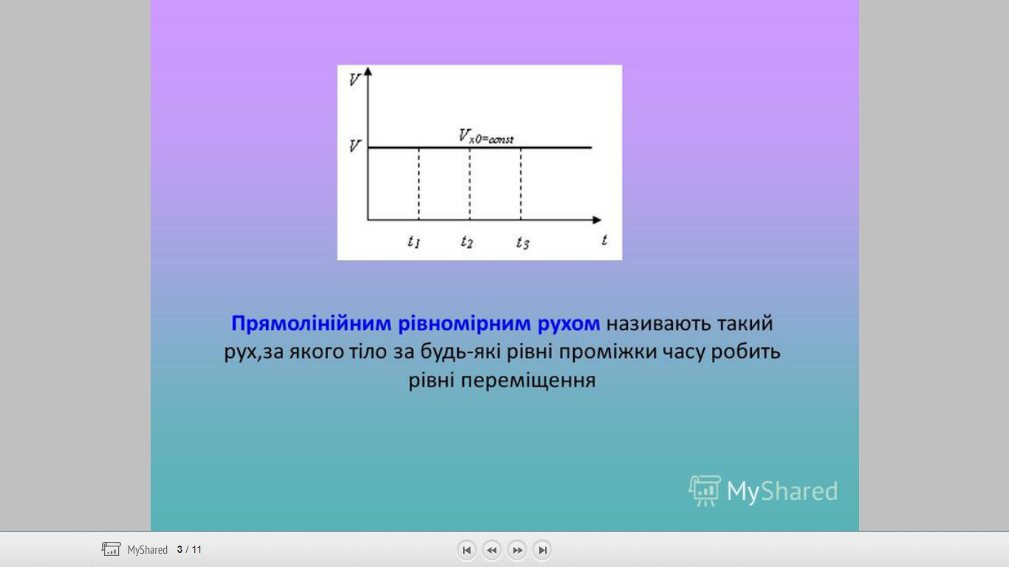
Додаток 2
Відео, до теми уроку: «Відносність механічного руху. Закон додавання швидкостей».
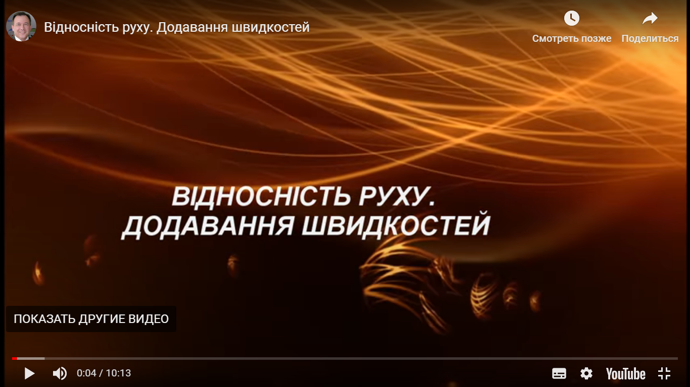
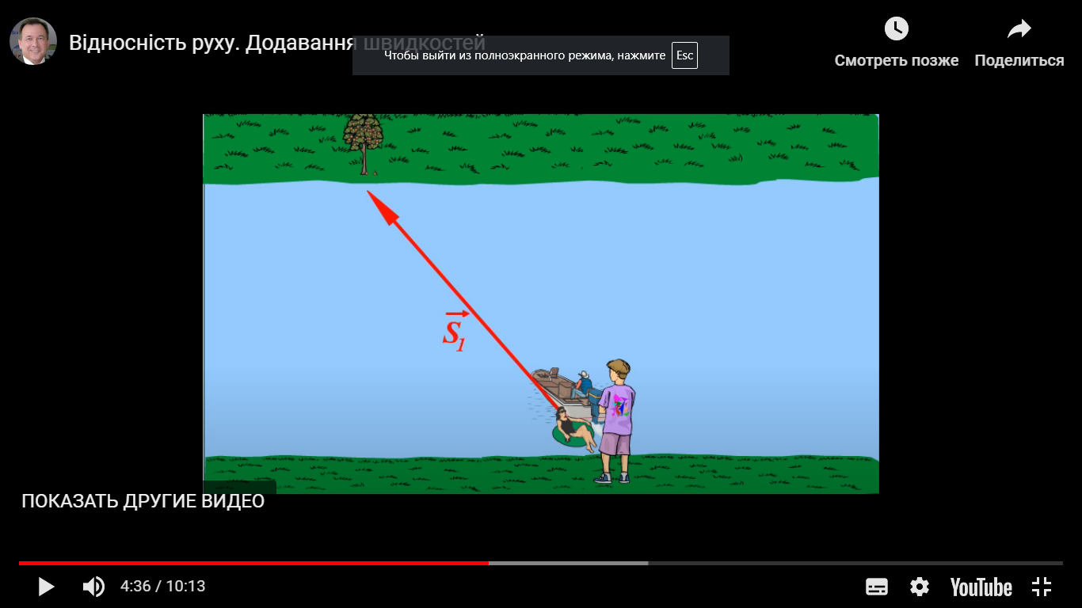

Додаток 3.
Бланк лабораторної роботи з індивідуальними завданнями.
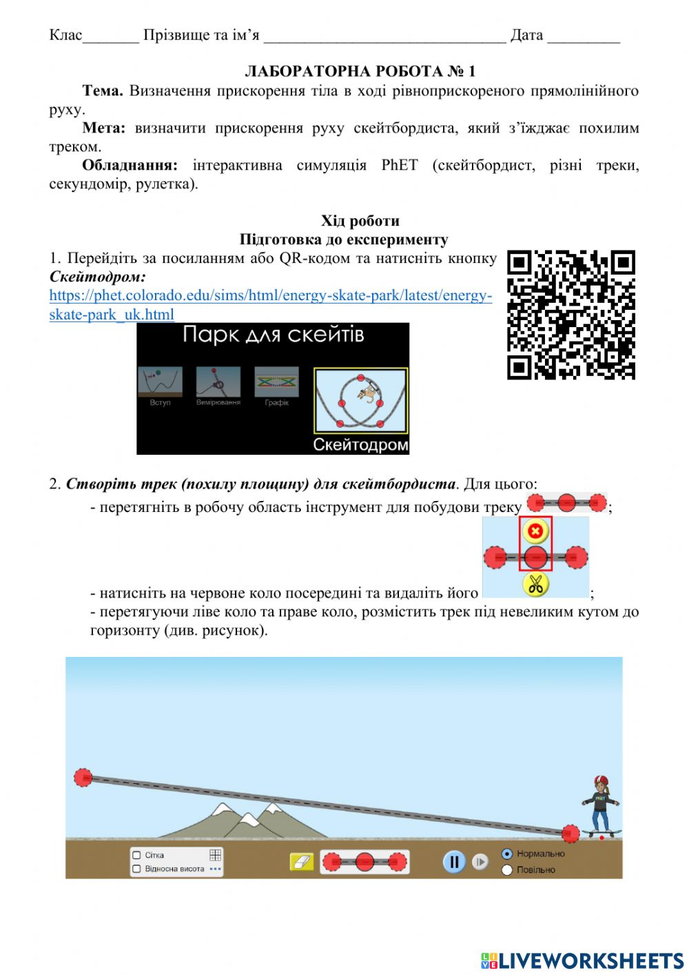
Додаток 4
Онлайн тестування.
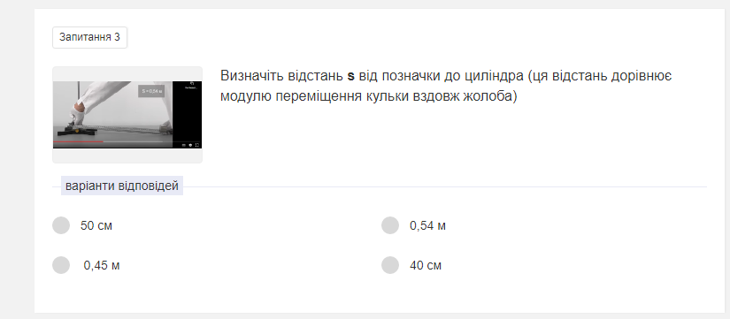
Додаток 5
Посилання на лабораторну роботу в застосунку Lab4Physics.
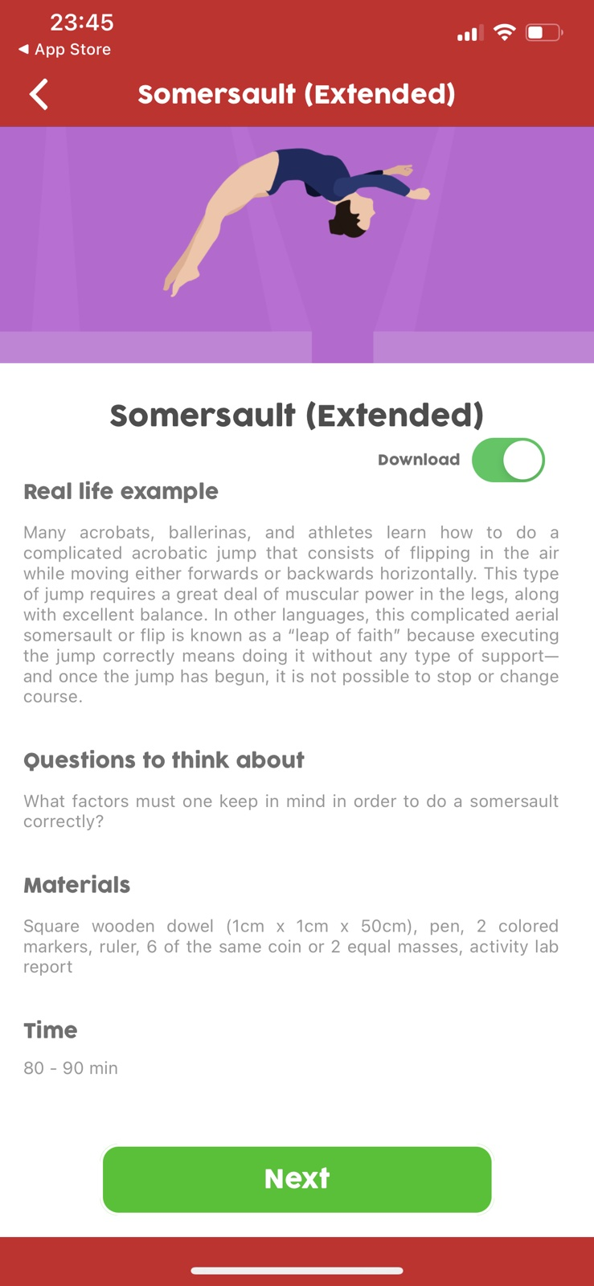
Додаток 6
Етап 3 при виконанні лабораторної роботи.
Додаток 7
Етап 8 при виконанні лабораторної роботи.
